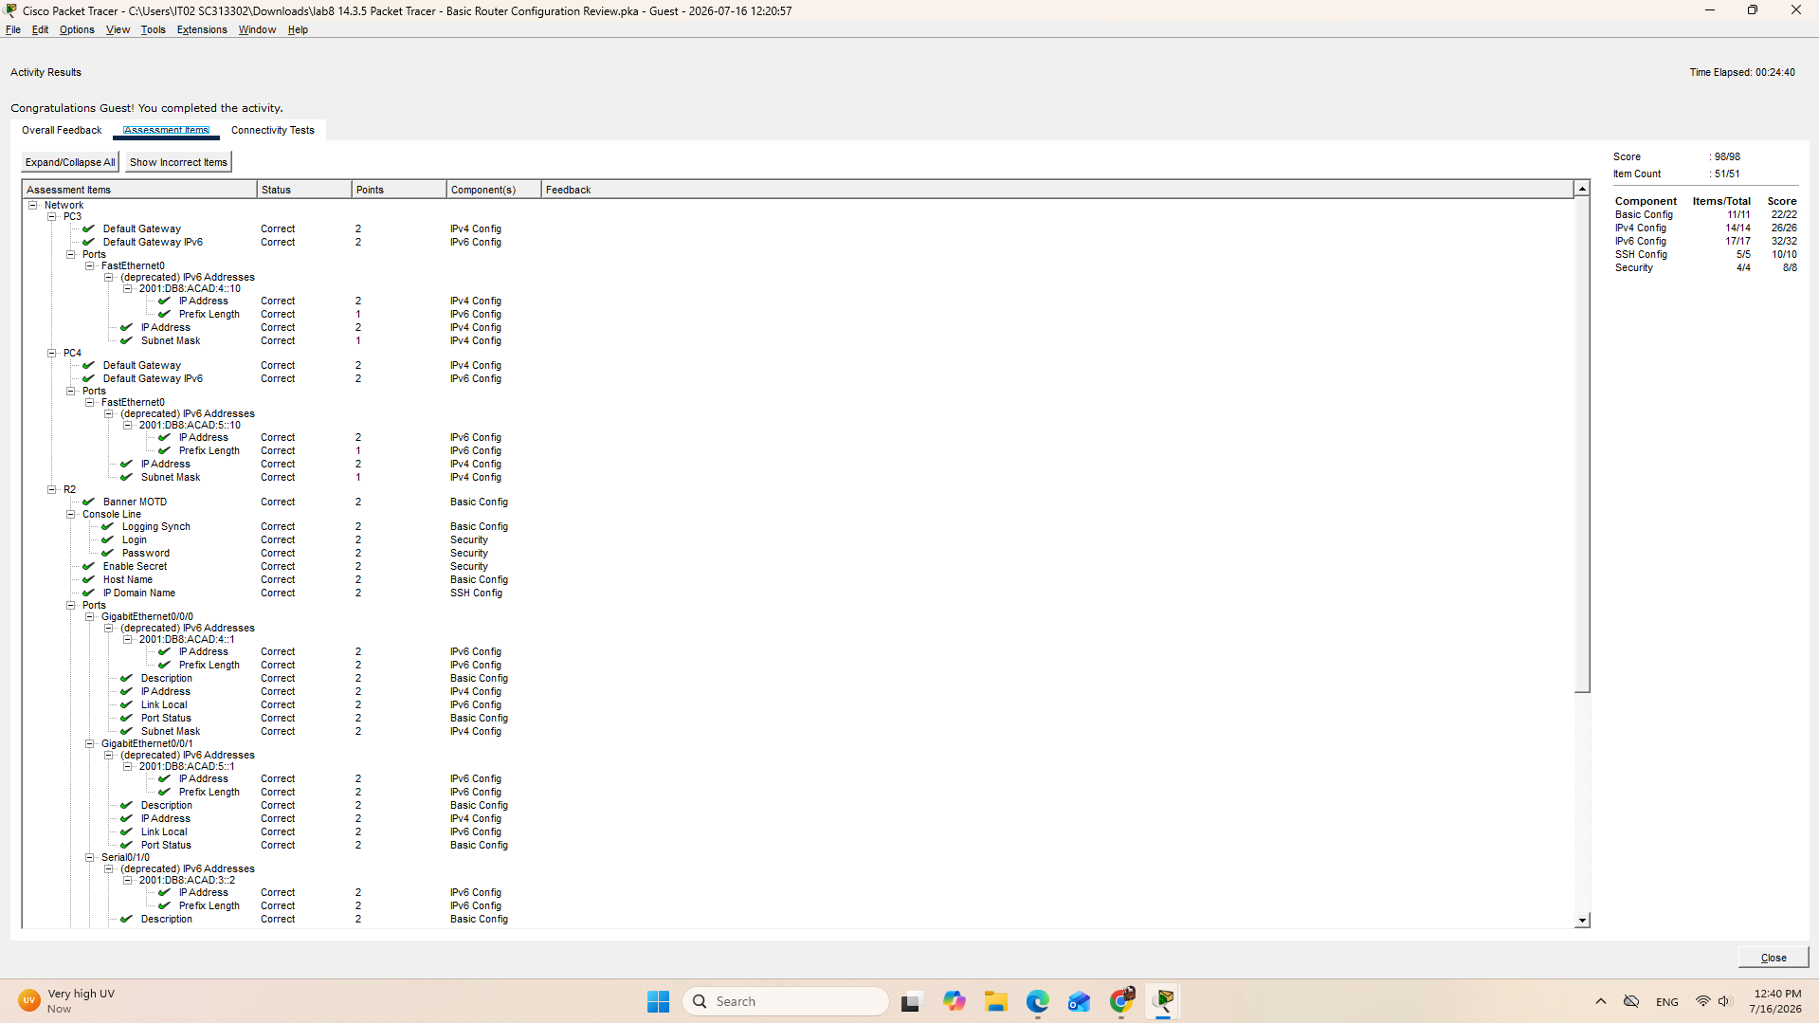

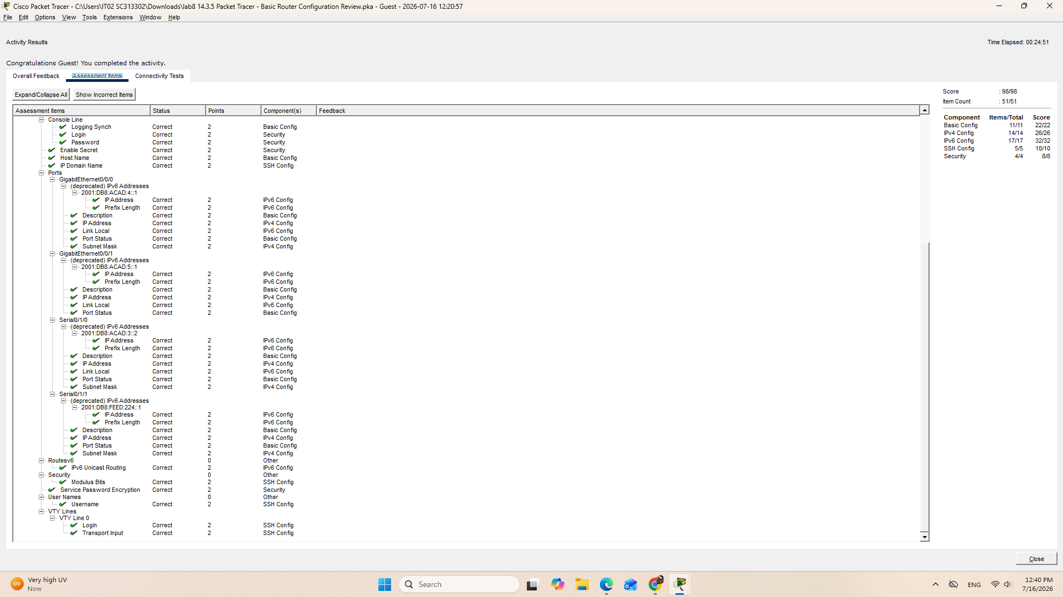

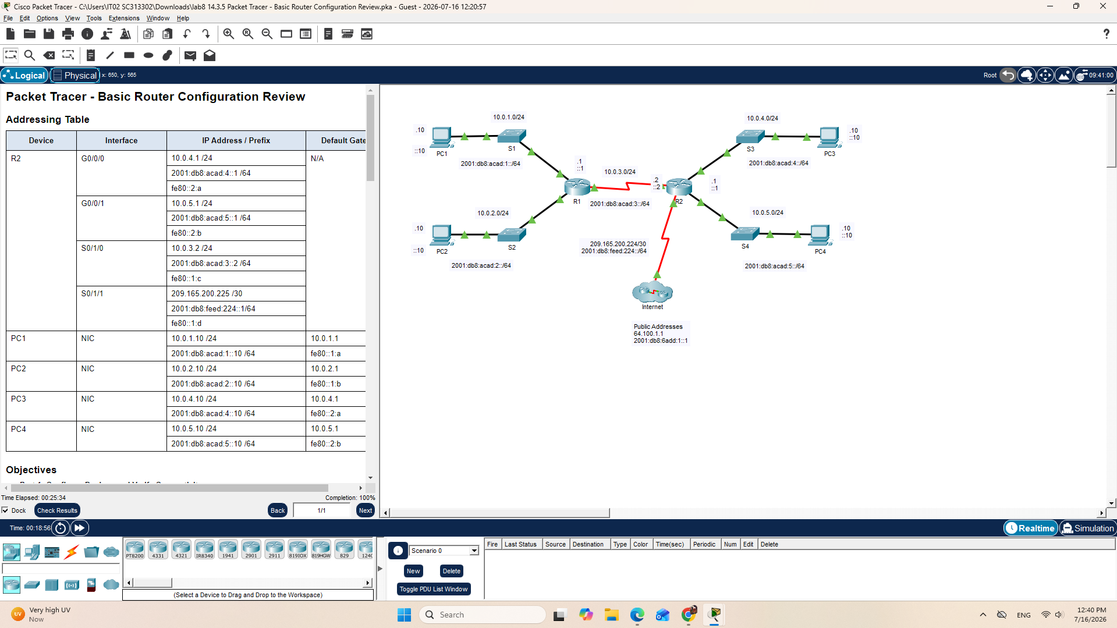

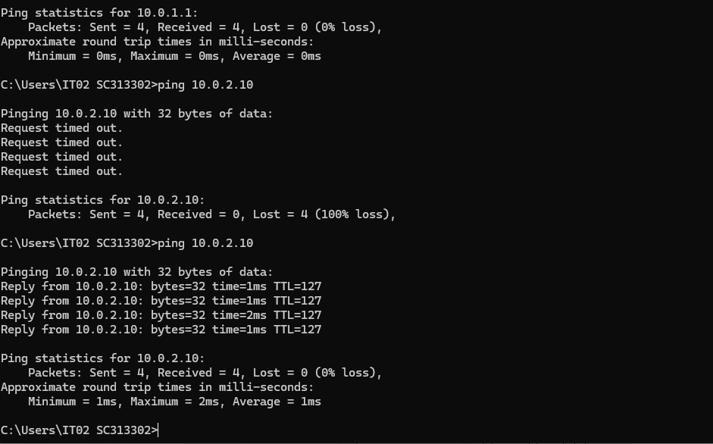

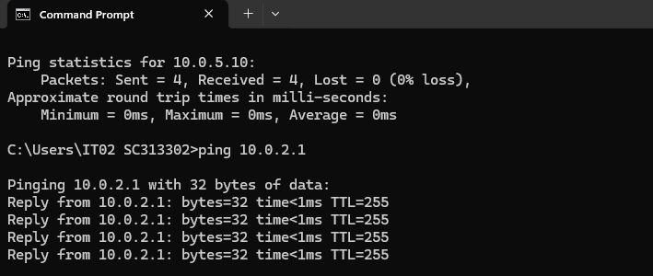

Packet Tracer – Basic Router Configuration Review

วัตถุประสงค์ (Objectives)
การปฏิบัติการครั้งนี้มีวัตถุประสงค์เพื่อ
- กำหนดค่า IPv4 และ IPv6 ให้กับเครื่อง PC
- ตั้งค่าพื้นฐานของ Router R2
- เปิดใช้งานการเชื่อมต่อผ่าน SSH
- ตรวจสอบการเชื่อมต่อของเครือข่าย
- ศึกษาการใช้คำสั่ง Show Commands เพื่อวิเคราะห์สถานะของ Router

ขั้นตอนการดำเนินงาน (Procedure)

1. กำหนดค่า IP Address ให้กับเครื่องลูกข่าย
ทำการกำหนด IPv4, IPv6 และ Default Gateway ให้กับ PC3 และ PC4 ตาม Addressing Table ที่กำหนด
PC3
- IPv4: 10.0.4.10/24
- Gateway: 10.0.4.1
- IPv6: 2001:db8:acad:4::10/64
- IPv6 Gateway: fe80::2:a
PC4
- IPv4: 10.0.5.10/24
- Gateway: 10.0.5.1
- IPv6: 2001:db8:acad:5::10/64
- IPv6 Gateway: fe80::2:b

2. กำหนดค่าพื้นฐานของ Router R2
ดำเนินการตั้งค่าดังต่อไปนี้
- เปลี่ยนชื่อ Router เป็น R2
- ตั้งค่า Enable Secret Password
- กำหนด Domain Name เป็น ccna-lab.com
- ปิดการทำงาน DNS Lookup
- เข้ารหัส Password ทั้งหมด
- สร้าง Username สำหรับ SSH
- สร้าง RSA Key ขนาด 1024 Bits
- ตั้งค่า Console Line
- ตั้งค่า VTY Line ให้รับเฉพาะ SSH
- สร้าง Banner แจ้งเตือนการเข้าใช้งาน
- เปิดใช้งาน IPv6 Routing
- กำหนด IP Address ให้ทุก Interface
- กำหนด Description ให้แต่ละ Interface
- เปิดใช้งานทุก Interface ด้วยคำสั่ง no shutdown
- บันทึก Configuration ลง Startup Configuration

3. ตรวจสอบการเชื่อมต่อ (Connectivity Test)

3.1 Ping ระหว่าง PC3 และ PC4
ผลการทดสอบ
สำเร็จ (Successful)
แสดงว่าการสื่อสารภายในเครือข่าย LAN ทั้ง IPv4 และ IPv6 สามารถทำงานได้ถูกต้อง

3.2 Ping จาก R2 ไปยัง R1
ทดสอบทั้ง IPv4 และ IPv6
ผลการทดสอบ
สำเร็จ (Successful)
แสดงว่า Serial Link ระหว่าง Router ทั้งสองทำงานได้ถูกต้อง

3.3 Ping ไปยัง ISP
ทดสอบไปยัง
209.165.200.226
ผลการทดสอบ
สำเร็จ (Successful)
แสดงว่า Router สามารถติดต่อกับเครือข่าย ISP ได้

3.4 Ping ไปยัง 64.100.1.1
ผลการทดสอบ
ไม่สำเร็จ (Unsuccessful)
สาเหตุ
ยังไม่มี Static Route หรือ Default Route สำหรับส่งข้อมูลไปยังเครือข่ายดังกล่าว

3.5 ทดสอบ SSH
เชื่อมต่อจาก PC3 ไปยัง Router R2
ผลการทดสอบ
สำเร็จ (Successful)
แสดงว่าการตั้งค่า SSH ถูกต้องและสามารถ Remote Access ได้

การตรวจสอบข้อมูลของ Router

1. ตรวจสอบเวอร์ชันของ IOS
ใช้คำสั่ง
show version
ผลการตรวจสอบ
- IOS Image: C1900-UNIVERSALK9-M
- NVRAM: 255 KB
- Flash Memory: 255744 KB

2. ตรวจสอบ Boot Process
ใช้คำสั่ง
show version | include register
ผลที่ได้
Configuration register is 0x2102
หมายความว่า Router จะทำการ Boot จาก Flash Memory ตามปกติ

3. ตรวจสอบ Running Configuration
ใช้คำสั่ง
show running-config | include password
ผลการตรวจสอบ
Password ทั้งหมดถูกแสดงในรูปแบบ Encrypted Password เนื่องจากเปิดใช้คำสั่ง
service password-encryption

ใช้คำสั่ง
show running-config | begin vty
ผลที่ได้
แสดง Configuration ตั้งแต่บรรทัดแรกที่มีคำว่า vty ไปจนถึงท้ายไฟล์ Configuration

4. ตรวจสอบ Routing Table
ใช้คำสั่ง
show ip route
ผลการตรวจสอบ
- รหัส C หมายถึง Directly Connected Network
- พบเครือข่ายที่เชื่อมต่อโดยตรงทั้งหมด 4 เครือข่าย
ได้แก่
- 10.0.3.0/24
- 10.0.4.0/24
- 10.0.5.0/24
- 209.165.200.224/30

5. ตรวจสอบ Interface
ใช้คำสั่ง
show ip interface brief
ผลการตรวจสอบ
Interface ทุกพอร์ตมีสถานะ Up/Up
คำสั่งที่ทำให้ Interface เปลี่ยนจาก
Administratively Down
เป็น
Up
คือ
no shutdown

ใช้คำสั่ง
show ip interface brief | exclude unassigned
เพื่อแสดงเฉพาะ Interface ที่มีการกำหนด IP Address

ใช้คำสั่ง
show ipv6 interface brief
ค่า
[up/up]
หมายถึง
- Physical Interface ทำงานปกติ (Physical Layer Up)
- Line Protocol ทำงานปกติ (Data Link Layer Up)
แสดงว่า Interface พร้อมรับส่งข้อมูลได้อย่างสมบูรณ์

สรุปผลการทดลอง
จากการปฏิบัติการสามารถกำหนดค่า Router R2 ได้ครบถ้วนตามที่โจทย์กำหนด ทั้งการตั้งค่า Hostname, Password, SSH, IPv4, IPv6 และการกำหนดค่าบนทุก Interface รวมถึงสามารถเชื่อมต่อระหว่างอุปกรณ์ภายในเครือข่ายและเชื่อมต่อไปยัง Router ปลายทางได้สำเร็จ นอกจากนี้ยังสามารถใช้คำสั่ง show เพื่อตรวจสอบข้อมูลฮาร์ดแวร์ ซอฟต์แวร์ Routing Table และสถานะของ Interface ได้อย่างถูกต้อง โดยพบว่าการ Ping ไปยังเครือข่ายภายนอก 64.100.1.1 ไม่สำเร็จ เนื่องจากยังไม่มีการกำหนดเส้นทาง (Routing) ไปยังเครือข่ายดังกล่าว จึงสรุปได้ว่าการตั้งค่าพื้นฐานของ Router และการตรวจสอบระบบเครือข่ายเป็นไปตามวัตถุประสงค์ของการทดลองทั้งหมด

ภาคผนวก: ตอบคำถาม (Questions & Answers)

Part 1 : Configure Devices and Verify Connectivity

ข้อ 1
Question: Were the pings successful? (Ping จาก PC3 ไปยัง PC4)
Answer: Yes.
การ Ping ทั้ง IPv4 และ IPv6 สำเร็จ แสดงว่าอุปกรณ์ทั้งสองสามารถสื่อสารกันผ่าน Router ได้อย่างถูกต้อง

ข้อ 2
Question: Were the pings successful? (Ping จาก R2 ไปยัง R1)
Answer: Yes.
การ Ping ทั้ง IPv4 (10.0.3.1) และ IPv6 (2001:db8:acad:3::1) สำเร็จ แสดงว่าการเชื่อมต่อระหว่าง Router R1 และ R2 ทำงานได้ปกติ

ข้อ 3
Question: Were the pings successful? (Ping จาก PC3 ไปยัง ISP 209.165.200.226)
Answer: Yes.
สามารถ Ping ไปยัง ISP ได้สำเร็จ แสดงว่าเส้นทางการเชื่อมต่อไปยังเครือข่าย ISP ทำงานถูกต้อง

ข้อ 4
Question: Were the pings successful? (Ping จาก PC3 ไปยัง 64.100.1.1)
Answer: No.
ไม่สามารถ Ping ได้ เนื่องจากยังไม่มี Static Route หรือ Default Route สำหรับส่งข้อมูลไปยังเครือข่ายดังกล่าว

ข้อ 5
Question: Was remote access successful?
Answer: Yes.
สามารถเชื่อมต่อเข้าสู่ Router ผ่าน SSH ได้สำเร็จ แสดงว่าการตั้งค่า SSH และบัญชีผู้ใช้งานถูกต้อง

Part 2 : Display Router Information

Step 2

ข้อ 6
Question: What is the name of the IOS image that the router is running?
Answer:
C1900-UNIVERSALK9-M

ข้อ 7
Question: How much non-volatile random-access memory (NVRAM) does the router have?
Answer:
255 KB

ข้อ 8
Question: How much Flash memory does the router have?
Answer:
255744 KB

ข้อ 9
Question: What is the boot process for the router on the next reload?
Answer:
Configuration register is 0x2102 ซึ่งหมายความว่า Router จะทำการ Boot จาก Flash Memory ตามปกติ

Step 3

ข้อ 10
Question: How are passwords presented in the output?
Answer:
Passwords ถูกแสดงในรูปแบบ Encrypted Password เนื่องจากเปิดใช้คำสั่ง service password-encryption

ข้อ 11
Question: What is the result of using show running-config | begin vty?
Answer:
คำสั่งจะแสดง Running Configuration ตั้งแต่บรรทัดแรกที่มีคำว่า vty ไปจนถึงท้ายไฟล์ Configuration

Step 4

ข้อ 12
Question: What code is used in the routing table to indicate a directly connected network?
Answer:
C (Connected)

ข้อ 13
Question: How many route entries are coded with a C code in the routing table?
Answer:
4 รายการ
ได้แก่
- 10.0.3.0/24
- 10.0.4.0/24
- 10.0.5.0/24
- 209.165.200.224/30

Step 5

ข้อ 14
Question: What command changed the status of the Gigabit Ethernet ports from administratively down to up?
Answer:
no shutdown

ข้อ 15
Question: What filtering command would you use to display only the interfaces with addresses assigned?
Answer:
show ip interface brief | exclude unassigned


ข้อ 16
Question: What is the meaning of the [up/up] part of the output?
Answer:
หมายถึง Physical Interface และ Line Protocol อยู่ในสถานะทำงานปกติ (Operational) ทั้งคู่ จึงสามารถรับส่งข้อมูลผ่าน Interface ได้อย่างสมบูรณ์

